湖南文理学院文件

校政字〔2011〕18号

湖南文理学院
关于表彰首届“教学奉献奖”获奖教师的
决 定

校属各单位：
为表彰长期坚守教学一线，甘为人梯、默默奉献的普通教师，根据湖南省教育厅《关于开展首届湖南省普通高等教学奉献奖评选表彰工作的通知》（湘教通〔2011〕135号）文件精神及《关开展首届“教学奉献奖”工作的通知》（校办通〔2011〕15号）文件部署，学校组织了首届“教学奉献奖”评选工作。经广泛宣传发动、教师个人申报、各学院（部）民主推荐、专家评审及校内公示，学校研究决定，邹永常等10名同志获湖南文理学院首届“教学奉献奖”，现予以通报表彰：
邹永常（文史学院） 刘肇云（外国语学院）
熊大胜（生科学院） 王文初（体育学院）
张月莲（数学学院） 周谷珍（化学化工学院）
孙建平（芙蓉学院） 黄向阳（思政部）
聂 钠（资旅学院） 杨纪兰（法学院）
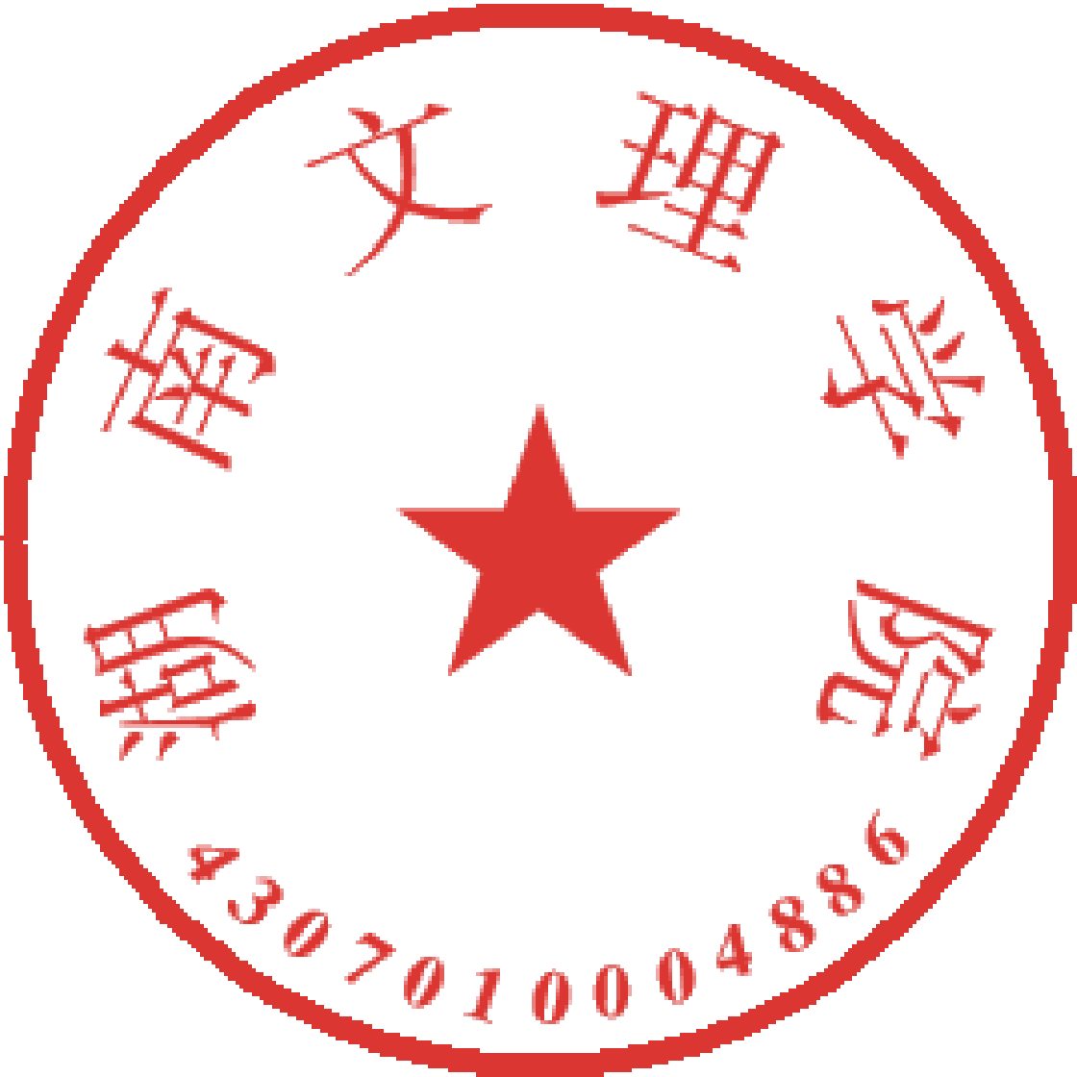
希望获奖教师再接再厉，保持以教为本、以教为荣的优良传统，不断取得新的成绩。同时，希望广大教师以他们为榜样，积极投身教学工作，勤勤恳恳钻研教学业务，为培养更多更优秀的有用人才做出自己的贡献。

二○一一年五月二十六日

主题词：教学奉献奖 表彰 决定
湖南文理学院党政办公室 2011年5月27日印发
（共印60份）

